鲲鹏ERP产品需求文档

成品质检模块

张夏沁

2020

一、产品概述

二、产品结构及流程

1.产品功能结构图

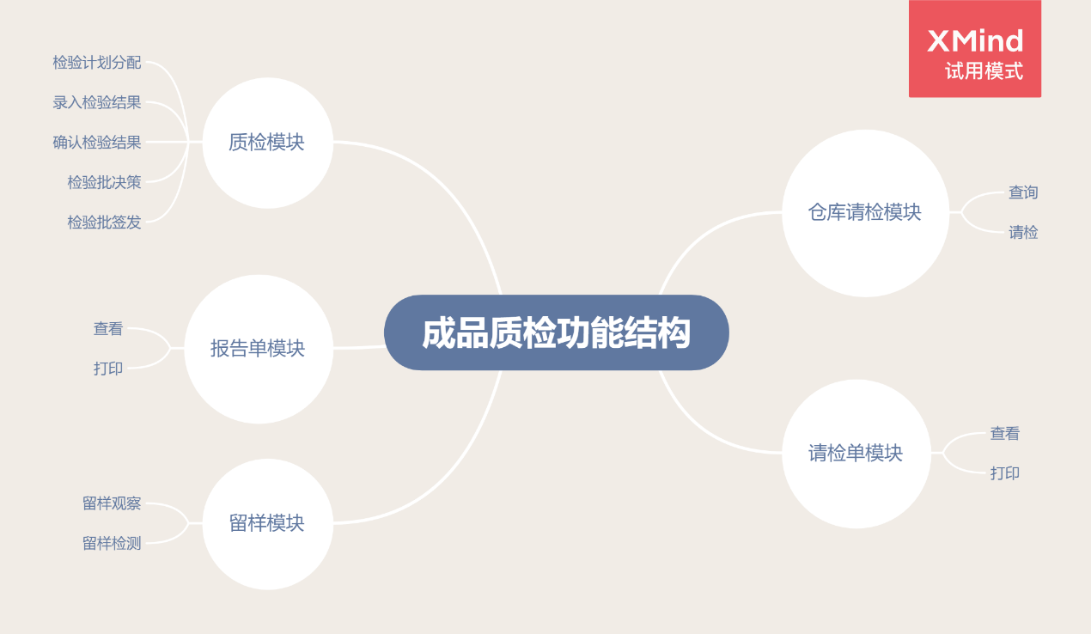

2.产品信息结构图

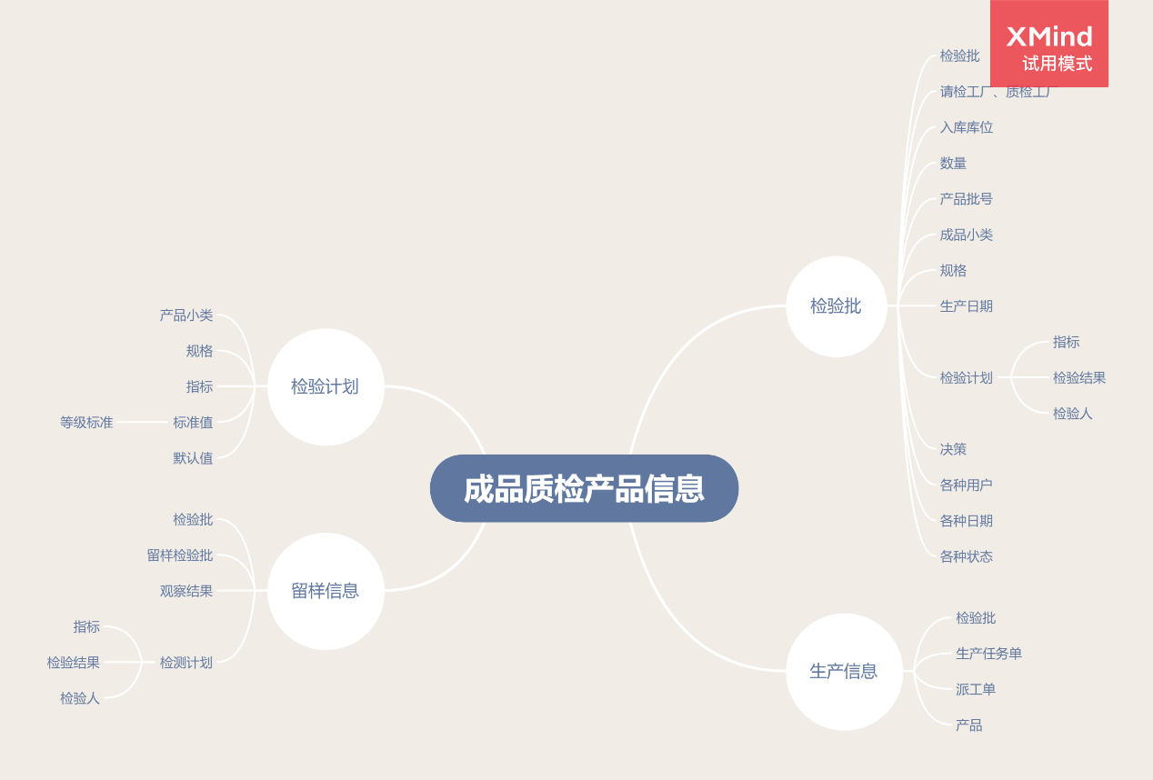

3.流程图



三、全局说明

1.功能权限

1.1登录：用户名，密码

1.2请检工厂：用户角色为“仓库”，请检工厂为用户对应的工厂；用户角色为“质检”，请检工厂为质检工厂对应的工厂

1.3质检工厂：用户角色为“仓库”，质检工厂为请检工厂对应的工厂；用户角色为“质检”，质检工厂为用户对应的工厂

2.交互功能

2.1所有保存、提交、无效成功后提示“XX成功”

2.2所有下拉可模糊查询

2.3所有列可排序

2.4每操作一步都要记录下操作人和操作时间

2.5查询条件中涉及输入检验批的，可以扫二维码自动录入

四、页面功能详细说明

1.成品检验计划维护

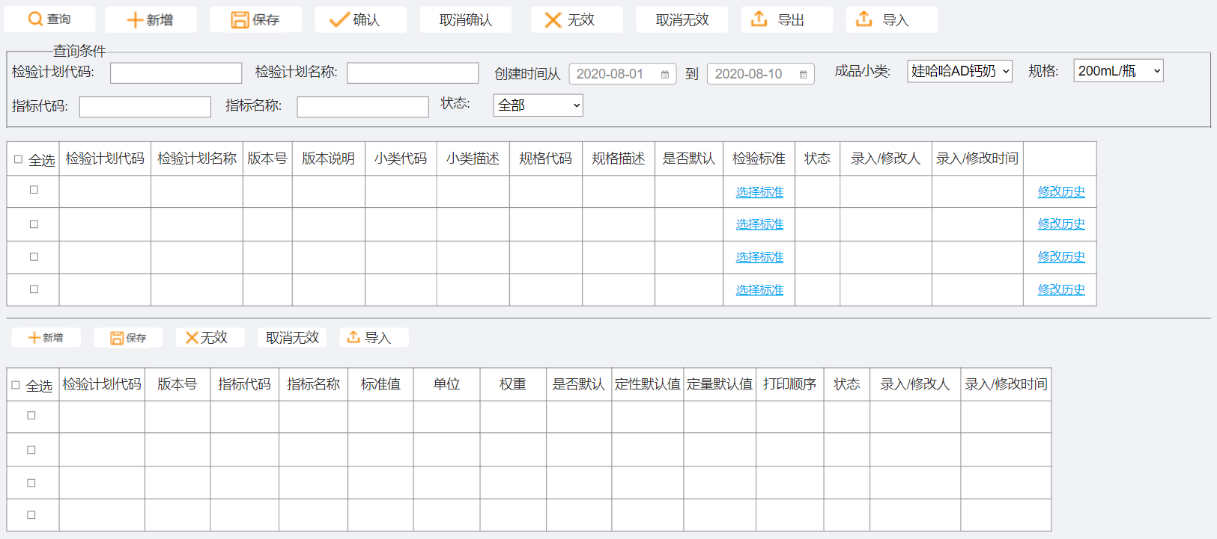

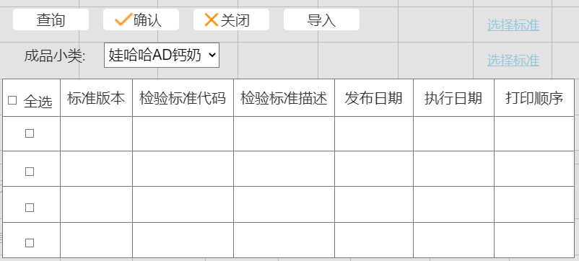

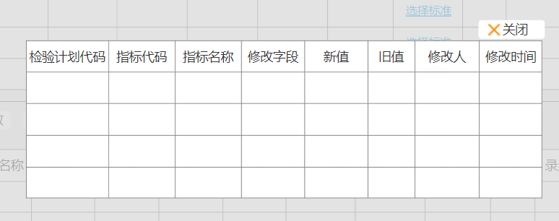

1.1基础功能

1.1.1主表

（1）查询：根据界面上的查询条件查出符合的所有数据

（2）新增：在主表中新插入一条数据，状态为“初始”

（3）保存：保存主表所有数据，检查检验计划代码+版本号是否存在，如果存在报错“数据已存在，无法保存”；如果不存在，可以保存，且状态不变，所有数据可以修改

（4）确认：选中行项目细表如果没有数据或只有“无效”的数据，报错“请维护检验指标”，如果有，主细表数据状态变为“确认”，所有数据不允许修改（包括细表）

（5）取消确认：选中行项目状态变为“初始”

（6）无效：选中行项目状态变为“无效”

（7）取消无效：选中行项目状态变为“初始”

（8）导入：导入主表新增数据，导入后数据状态为“初始”

（9）导出：界面所有数据导出，希望主细表可以一起导出

（10）选择标准：弹出选择标准窗口（见图2）

（11）修改历史：查看当前检验计划的修改历史（见图3）

（12）主表有全选功能

1.1.2细表

（1）细表显示主表选中行项目的所有数据，如果查询条件填写了指标，显示主表选中行项目所在细表的指标数据

（2）新增：在细表中插入一条数据，状态为“初始”

（3）保存：保存细表所有数据，检查检验计划代码+版本号+指标代码，是否存在，如果存在报错“数据已存在，无法保存”；如果不存在，可以保存，且状态不变，所有数据可以修改。

（4）无效：选中行项目状态变为“无效”

（5）取消无效：选中行项目状态变为“初始”

（6）导入：导入细表新增数据，导入后数据状态为“确认”

1.1.3选择标准

（1）查询：按照成品小类查询对应的检验标准，只查询有效数据

（2）标准版本一样的一起勾选，选择另一个版本时原来选中的版本取消选中

（3）确认：选中版本对应的所有检验标准写入检验计划中

（4）关闭：关闭当前界面

（5）导入：可以批量导入所有检验计划对应的检验标准

1.2查询条件

1.2.1主表

（1）检验计划代码：非必填，用户填写，模糊查询

（2）检验计划名称：非必填，用户填写，模糊查询

（4）创建时间：非必填，日历下拉，默认当月1日到当天

（5）成品小类：非必选，下拉选择，数据源分类主数据

（6）规格：非必选，下拉选择，数据源分类主数据

（7）指标代码：非必填，用户填写，模糊查询，查出含有这个指标的所有检验计划

（8）指标名称：非必填，用户填写，模糊查询，查出含有这个指标的所有检验计划

（9）状态：下拉选择（初始/确认/无效），无默认值

1.2.2选择标准表

（1）物料小类：必选，下拉选择，数据源物料主数据

1.3字段

1.3.1主表

（1）检验计划代码：必填，手工填写，8位字符串，查询时根据查询条件带出

（2）检验计划名称：必填，手工填写，200位字符串，查询时根据查询条件带出

（3）版本号：必填，手工填写，默认为1，两位整数，查询时根据查询条件带出

（4）版本说明：必填，手工填写，200位字符串，查询时根据查询条件带出

（5）小类代码：必填，下拉选择，数据源物料主数据，查询时根据查询条件带出

（6）小类名称：必填，根据小类代码带出，查询时根据查询条件带出

（7）规格代码：必填，下拉选择，数据源分类主数据，查询时根据查询条件带出

（8）规格描述：必填，根据规格代码带出，查询时根据查询条件带出

（9）是否默认：必填，下拉选择（是/否），默认是，查询时根据查询条件带出

（10）状态：必填，新建和保存时状态为“初始”，确认后状态为“确认”，无效后状态为“无效”，查询时根据查询条件带出

（11）录入/修改人：不可修改，登录系统的用户工号

（12）录入/修改时间：不可修改，每一次操作的系统时间

1.3.2细表

（1）检验计划代码：不可修改，从主表中带入

（2）版本号：不可修改，从主表中带入

（3）指标代码：必选，下拉选择（C开头指标），查询时根据主表带出

（4）指标名称：不可修改，根据指标代码带出，查询时根据主表带出

（5）标准值：不可修改，根据指标代码带出，查询时根据主表带出

（6）单位：不可修改，根据指标代码带出，查询时根据主表带出

（7）权重：不可修改，根据指标代码带出，查询时根据主表带出

（8）是否默认：必填，下拉选择（是/否），默认否，查询时根据主表带出

（9）定性默认值：如果是否默认选择“是”，必填，下拉选择（定性指标细表）如果是否默认选择“否”，不可填写，查询时根据主表带出

（10）定量默认值：如果是否默认选择“是”，必填，手工填写，数值型，小数位数根据定量指标基础数据验证；如果是否默认选择“否”，不可填写，查询时根据主表带出

（11）打印顺序：必填，手工填写，整数，查询时根据查询条件带出

（12）状态：不可修改，新建和保存时状态为“初始”，确认后状态为“确认”，无效后状态为“无效”，查询时根据查询条件带出

（13）录入/修改人：不可修改，登录系统的用户工号

（14）录入/修改时间：不可修改，每一次操作的系统时间

1.3.3选择标准表

（1）标准版本：不可修改，根据小类从小类标准维护中带出

（2）检验标准代码：不可修改，根据小类从小类标准维护中带出

（3）检验标准描述：不可修改，根据小类从小类标准维护中带出

（4）发布日期：不可修改，根据小类从小类标准维护中带出

（5）执行日期：不可修改，根据小类从小类标准维护中带出

（6）打印顺序：不可修改，根据小类从小类标准维护中带出

1.3.4修改记录表

需记录修改字段：主表--检验计划名称、版本号、是否进口、是否默认、状态

细表—是否默认、默认值、状态

物料分配-物料代码、状态

（1）检验计划代码：不可修改，根据选择行项目带出

（2）指标代码：不可修改，查询检验计划中修改的指标代码

（3）指标名称：不可修改，查询检验计划中修改的指标名称

（4）修改字段：不可修改，修改的字段名

（5）新值：不可修改，最新保存的值

（6）旧值：不可修改，修改前的值

（7）修改人：不可修改，修改人的用户工号

（8）修改时间：不可修改，修改的系统时间

2.根据任务单请检

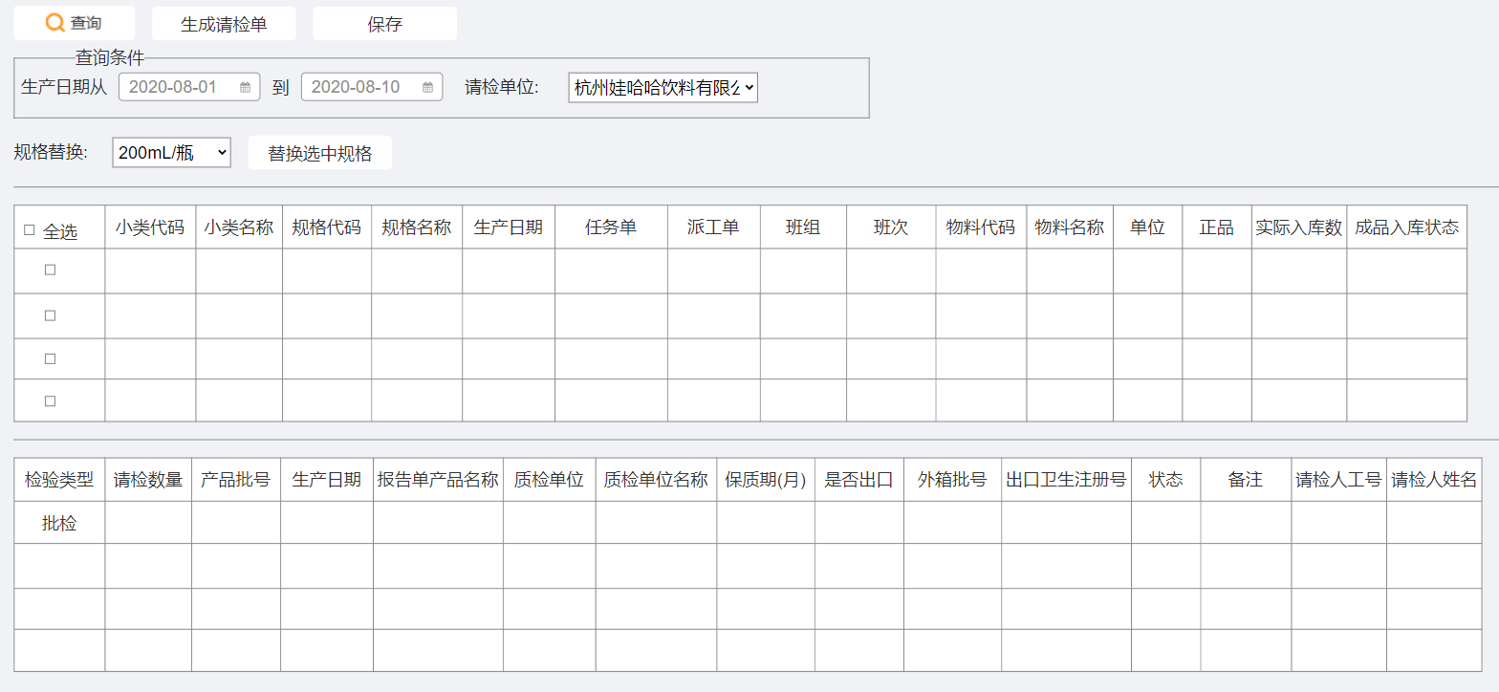

2.1基础功能

（1）查询：根据查询条件查出符合的生产任务单

（2）替换选中规格：选中行项目的规格替换成下拉框内选择的规格

（3）生成检验单：选中行项目合并生成一个检验批，检查是否同一个生产日期、同一个小类和同一个规格，若有一项不满足，报错“小类/规格/生产日期不同，不能生成检验批”；能成功生成检验批的，在细表中新增一条数据，请检数量=选中行项目实际入库数总和

（4）保存：[1]检查同小类、同规格、同生产日期、同批号的“批检”类型的检验批有没有已生成的，如果有，报错“该批次已请检，不可重复请检”；如果没有，进行下一步检查；

[2]检查请检数量是否≤选中任务单实际入库总数，如果不是，报错“超过实际数量，不可请检”；如果是，进行下一步检查；

[3]如果是出口，检查外箱批号是否填写，如果没填，报错“出口商品请填写外箱批号”，如果填写，进行下一步检查；

[4]检查是否所有必填字段已填写，如果没有，报错“XXX没有填写”，如果填写，保存成功，并返回检验批号

2.2查询条件

（1）生产日期：必选，日历下拉，默认当月1日到当天

（2）请检单位：必选，下拉选择（仓库权限用户对应工厂的入库工厂）

2.3字段

2.3.1生产任务单表

（1）小类代码：根据生产任务单中的物料带出

（2）小类名称：根据生产任务单中的物料带出

（3）规格代码：根据生产任务单中的物料带出

（4）规格描述：根据生产任务单中的物料带出

（5）生产日期：根据生产任务单中的物料带出

（6）任务单：根据生产任务单中的物料带出

（7）派工单：根据生产任务单中的物料带出

（8）班组：根据生产任务单中的物料带出

（9）班次：根据生产任务单中的物料带出

（10）物料代码：根据生产任务单中的物料带出

（11）物料名称：根据生产任务单中的物料带出

（12）单位: 根据生产任务单中的物料带出

（13）正品：根据生产任务单中的物料带出

（14）实际入库数：根据生产任务单中的物料带出

（15）成品入库状态：根据生产任务单中的物料带出

2.3.2请检单表

（1）检验类型：固定“批检”

（2）请检数量：必填，可修改，初始=选中任务单的实际入库数总和

（3）产品批号：必填，手工填写，100字符串

（4）生产日期：必填，可修改，初始=选中任务单的生产日期

（5）报告单产品名称：必填，下拉选择，数据源成品报告单小类打印名称维护

（6）质检单位：必填，下拉选择，请检单位对应的质检单位

（7）质检单位名称：根据质检单位带出

（8）保质期（月）：非必填，手工填写，整数

（9）是否出口：必填，下拉选择（是/否），默认否

（10）外箱批号：出口时必填，手工填写，100字符串

（11）出口卫生注册号：出口时必填，手工填写，100字符串

（12）状态：新建时默认“待检”

（13）备注：非必填，手工填写，200字符串

（14）请检人工号：不可修改，系统操作人工号

（15）请检人姓名：不可修改，系统操作人姓名

3.检验计划分配

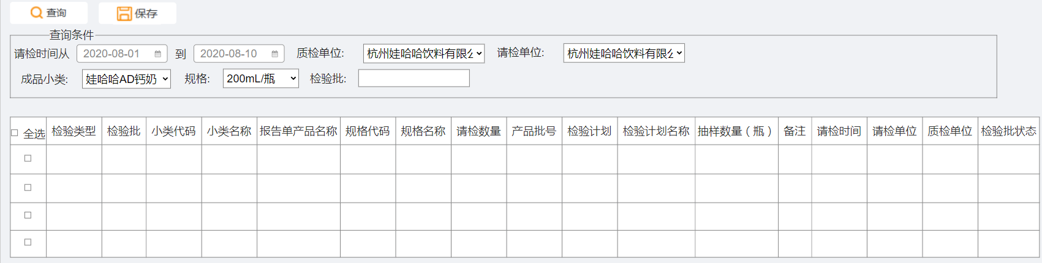

3.1基础功能

（1）查询：根据界面上的查询条件查出符合的所有检验批状态为“待检”的数据

（2）保存：保存选中行项目，且提示“保存后不再修改，是否确认保存”，如果是，保存，检验批状态改为“分配”；如果否返回

3.2查询条件

（1）请检时间：必选，日历下拉，默认当月1日到当天

（2）质检单位：必选必选，下拉选择（质检权限用户对应的工厂）

（3）请检单位：非必选，下拉选择（质检单位对应的请检单位）

（4）检验批：非必填，用户填写或扫码枪输入，模糊查询

（5）成品小类：非必选，下拉选择，数据源物料主数据

（6）规格：非必填，下拉选择，数据源分类主数据

3.3字段

（1）检验类型：不可修改，根据查询条件带出

（2）检验批：不可修改，根据查询条件带出

（3）小类代码：不可修改，根据查询条件带出

（4）小类名称：不可修改，根据查询条件带出

（5）报告单产品名称：不可修改，根据查询条件带出

（6）规格代码：不可修改，根据查询条件带出

（7）规格描述：不可修改，根据查询条件带出

（8）请检数量：不可修改，根据查询条件带出

（9）产品批号：不可修改，根据查询条件带出

（10）检验计划：必选，下拉选择（根据成品小类和规格带出，有默认的显示默认）

（11）检验计划名称：不可修改，根据检验计划带出

（12）抽样数量：必填，整数，默认12

（13）备注：不可修改，根据查询条件带出

（14）请检时间：不可修改，根据查询条件带出

（15）请检单位：不可修改，根据查询条件带出

（16）质检单位：不可修改，根据查询条件带出

（17）检验批状态：不可修改，根据查询条件带出

4.检验批作废

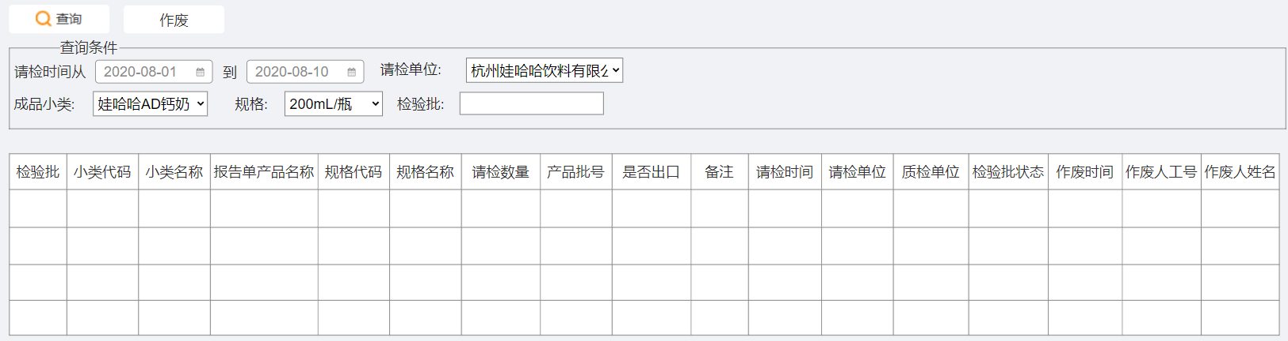

4.1基础功能

（1）查询：根据界面上的查询条件查出符合的所有检验批状态为“待检”的数据

（2）作废：提示“是否要作废检验批”，如果是，选中检验批状态改为“作废”，检验批决策=X，如果否，不做任何操作

4.2查询条件

（1）请检时间：必选，日历下拉，默认当月1日到当天

（2）请检单位：非必选，下拉选择（用户对应的请检单位）

（3）检验批：非必填，用户填写或扫码枪输入，模糊查询

（4）成品小类：非必选，下拉选择，数据源物料主数据

（5）规格：非必填，下拉选择，数据源分类主数据

4.3字段

（1）检验批：不可修改，根据查询条件带出

（2）小类代码：不可修改，根据查询条件带出

（3）小类名称：不可修改，根据查询条件带出

（4）报告单产品名称：不可修改，根据查询条件带出

（5）规格代码：不可修改，根据查询条件带出

（6）规格描述：不可修改，根据查询条件带出

（7）请检数量：不可修改，根据查询条件带出

（8）产品批号：不可修改，根据查询条件带出

（9）是否出口：不可修改，根据查询条件带出

（10）备注：不可修改，根据查询条件带出

（11）请检时间：不可修改，根据查询条件带出

（12）请检单位：不可修改，根据查询条件带出

（13）质检单位：不可修改，根据查询条件带出

（14）检验批状态：不可修改，根据查询条件带出

（15）作废时间：即决策时间，不可修改，系统操作时间

（16）作废人工号：即决策人，不可修改，系统操作人工号

（17）作废人姓名：即决策人姓名，不可修改，系统操作人姓名

5.请检单打印

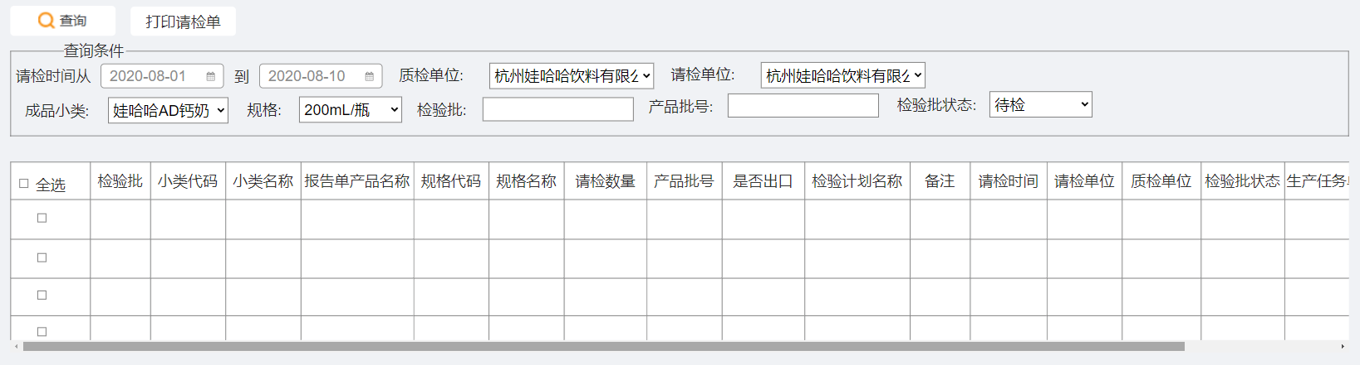

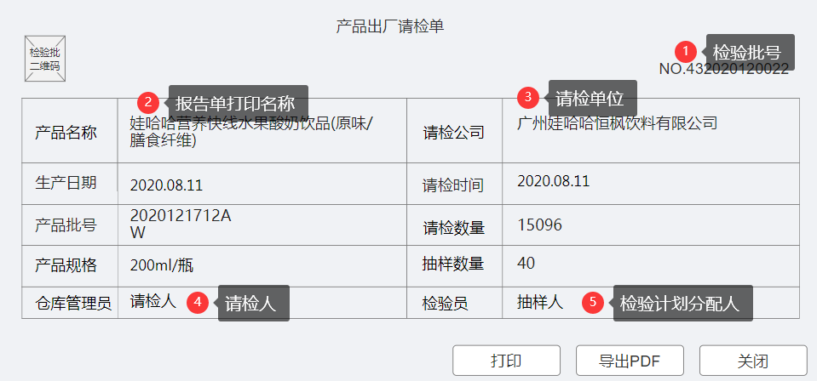

5.1基础功能

5.1.1查询页

（1）查询：根据界面上的查询条件查出符合的所有数据

（2）打印：选中行项目批量打印，一张A4纸打印两个请检单

（3）导出：查询出的所有数据可以导出清单

5.1.2打印页

（1）显示打印格式（见图2，抬头为“产品出厂请检单”，左上方为检验批二维码，右上方为检验批

（2）打印：打印A4纸

（3）导出PDF：请检单以PDF格式导出

（4）关闭：关闭打印页

5.2查询条件

（1）请检时间：必选，日历下拉，默认当月1日到当天

（2）质检单位：非必选，下拉选择（质检权限用户对应的工厂）

（3）请检单位：非必选，下拉选择（质检权限用户对应的请检单位）

（4）检验批：非必填，用户填写或扫码枪输入，模糊查询

（5）成品小类：非必选，下拉选择，数据源物料主数据

（6）规格：非必填，下拉选择，数据源分类主数据

（7）产品批号：非必填，手工输入，模糊查询

（8）检验批状态：非必选，下拉选择（所有状态）

5.3字段

5.3.1查询页

（1）检验批：不可修改，根据查询条件带出

（2）小类代码：不可修改，根据查询条件带出

（3）小类名称：不可修改，根据查询条件带出

（4）报告单产品名称：不可修改，根据查询条件带出

（5）规格代码：不可修改，根据查询条件带出

（6）规格描述：不可修改，根据查询条件带出

（7）请检数量：不可修改，根据查询条件带出

（8）产品批号：不可修改，根据查询条件带出

（9）是否出口：不可修改，根据查询条件带出

（10）检验计划名称：不可修改，根据查询条件带出

（11）备注：不可修改，根据查询条件带出

（12）请检时间：不可修改，根据查询条件带出

（13）请检单位：不可修改，根据查询条件带出

（14）质检单位：不可修改，根据查询条件带出

（15）检验批状态：不可修改，根据查询条件带出

（16）生产任务单：不可修改，根据查询条件带出

（17）物料代码：不可修改，根据查询条件带出

（18）物料描述：不可修改，根据查询条件带出

5.3.2打印页

（1）抬头：固定“产品出厂请检单”

（2）检验批二维码：固定请检单左上角

（3）请检单号：即检验批号，固定请检单右上角

（4）产品名称：报告单打印名称

（5）请检公司：请检单位名称

（6）生产日期：生产日期

（7）请检时间：请检时间

（8）产品批号：产品批号

（9）产品规格：规格描述

（10）抽样数量：抽样数量

（11）仓库管理员：请检人姓名

（12）检验员：检验计划分配人姓名

6.检验结果录入

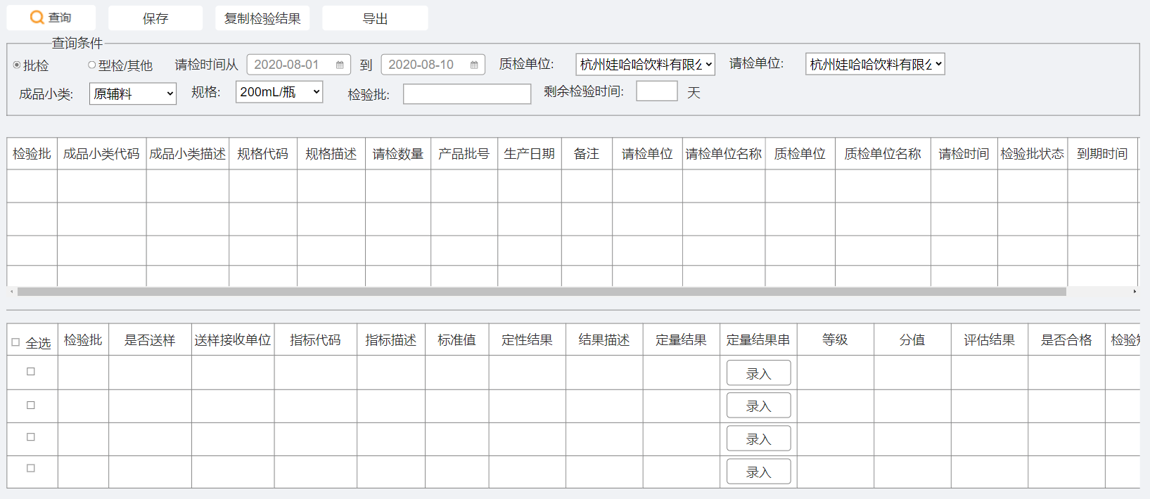

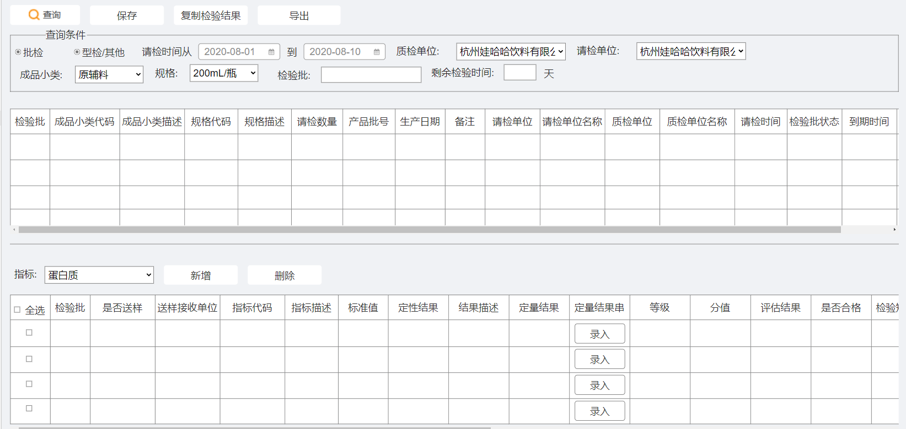

6.1基础功能

（1）如果定量指标输入个数>1，结果填写在定量结果串中（点录入弹出对话框），定量结果为所有结果的平均值

（2）评估结果是“A”、“B”、“C”，是否合格为“合格”；评估结果是“D”，是否合格为“不合格”

（3）检查指标组用户数据，细表只显示用户有权限的指标组指标

（4）查询：根据界面上的查询条件查出符合的所有检验批状态为“分配”、“录入”、“送检”，且未做决策的数据

（5）保存：如果细表评估结果为“C”或“D”，且检验短文本为空，报错“请填写XXXX指标检验短文本”；如果已填写或评估结果为“A”或“B”，保存细表所有数据，且检验批状态改为“录入”；

如果细表中有送检的，检验批状态和检验批送检状态改为“送检”，同时在细表中记录送检人、送检人姓名和送检时间

（6）复制检验结果：复制所有送检结果到原值上（比如复制送检定性结果到定性结果，复制送检定量结果到定量结果），结果录入人=复制人

需要复制的值：定性结果、结果描述、定量结果、定量结果串、等级、分值、评估结果、是否合格、检验短文本

（7）导出：导出主表所有数据

（8）是否送样选择“是”时，必须选择送样接收单位，改回“否”后，送样接收单位清空

（9）批检类型的检验批细表不能新增和删除指标，型检和其他类型的检验批细表可新增和删除指标（新增指标数据源为检验计划小类和规格下所有指标）

6.2查询条件

（1）批检/型检/其他：必选，默认批检

（2）请检时间：必选，日历下拉，默认当月1日到当天

（3）质检单位：必选，下拉选择（质检权限用户对应的工厂）

（4）请检单位：非必选，下拉选择（质检权限用户对应的请检单位）

（5）检验批：非必填，用户填写或扫码枪输入，模糊查询

（6）成品小类：非必选，下拉选择，数据源物料主数据

（7）规格：非必填，下拉选择，数据源分类主数据

（8）剩余检验时间：非必填，用户填写，精确查询[剩余检验时间=检验周期-（当前时间-请检时间）]

6.3字段

6.3.1主表

（1）检验批：不可修改，根据查询条件带出

（2）小类代码：不可修改，根据查询条件带出

（3）小类名称：不可修改，根据查询条件带出

（4）规格代码：不可修改，根据查询条件带出

（5）规格描述：不可修改，根据查询条件带出

（6）请检数量：不可修改，根据查询条件带出

（7）产品批号：不可修改，根据查询条件带出

（8）生产日期：不可修改，根据查询条件带出

（9）备注：不可修改，根据查询条件带出

（10）请检单位：不可修改，根据查询条件带出

（11）请检单位名称：不可修改，根据查询条件带出

（12）质检单位：不可修改，根据查询条件带出

（13）质检单位名称：不可修改，根据查询条件带出

（14）请检时间：不可修改，根据查询条件带出

（15）检验批状态：不可修改，根据查询条件带出

（16）到期时间：不可修改，根据查询条件带出

（17）是否出口：不可修改，根据查询条件带出

6.3.2细表

（1）检验批：不可修改，根据查询条件带出

（2）是否送检：必填，下拉选择（是/否），默认否

（3）送检接收单位：是否送检为“是”，必填，下拉选择（质检单位对应的送检单位，按优先级排序，默认优先级为1的）；是否送检为“否”，不能选择

（4）指标代码：不可修改，根据查询条件带出

（5）指标描述：不可修改，根据查询条件带出

（6）标准值：不可修改，根据查询条件带出

（7）定性结果：定性指标必填，下拉选择（定性指标主数据）

（8）结果描述：不可修改，根据定性结果带出

（9）定量结果：定量指标必填，用户填写，浮点型，检查小数位数是否符合定量指标主数据中的小数维护，如果不符合，红色提醒

（10）定量结果串：定量指标且输入个数>1时必填，用户填写，浮点型，检查小数位数是否符合定量指标主数据中的小数维护，如果不符合，红色提醒

（11）等级：不可修改，根据指标结果带出

（12）分值：不可修改，根据指标结果带出

（13）评估结果：不可修改，根据指标结果带出

（14）是否合格：评估结果是“A”、“B”、“C”，是否合格为“合格”；评估结果是“D”，是否合格为“不合格”

（15）检验短文本：评估结果为“C”或“D”时必填，用户填写，字符串

（16）送检定性结果：不可修改，根据查询条件带出

（17）送检结果描述：不可修改，根据查询条件带出

（18）送检定量结果：不可修改，根据查询条件带出

（19）送检定量结果串：不可修改，根据查询条件带出

（20）送检等级：不可修改，根据查询条件带出

（21）送检分值：不可修改，根据查询条件带出

（22）送检评估结果：不可修改，根据查询条件带出

（23）送检是否合格：不可修改，根据查询条件带出

（24）检验短文本：不可修改，根据查询条件带出

（25）检验人：不可修改，记录保存或复制检验结果的人的工号

（26）检验人姓名：不可修改，记录保存或复制检验结果的人的姓名

（27）检验时间：不可修改，记录保存或复制检验结果的人的时间

6.3.3定量结果串表

（1）检验批：不可修改，根据细表带出

（2）指标代码：不可修改，根据细表带出

（3）指标描述：不可修改，根据细表带出

（4）序号：不可修改，定量指标上维护输入数量多少，序号就从1开始到多少

（5）结果：必填，用户填写，浮点型，检查小数位数是否符合定量指标主数据中的小数维护，如果不符合，红色提醒

7.送检结果录入

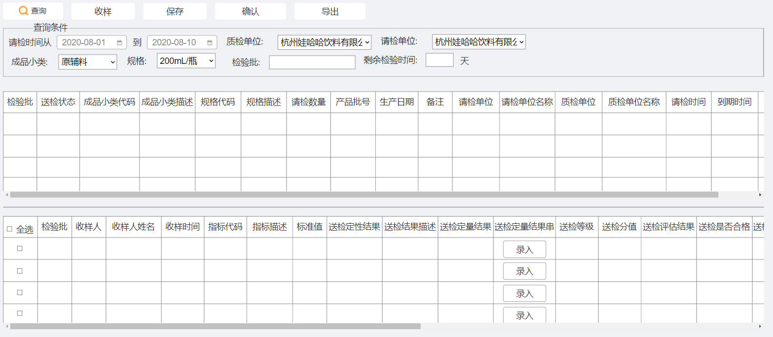

7.1基础功能

7.1.1主表

（1）如果定量指标输入个数>1，结果填写在送检定量结果串中（点录入弹出对话框），送检定量结果为所有结果的平均值

（2）评估结果是“A”、“B”、“C”，是否合格为“合格”；评估结果是“D”，是否合格为“不合格”

（3）送检状态只有“送检”才能改为“收样”，只有“收样”才能改为“录入”，只有“录入”才能改为“确认”

（4）细表没有收样人时，定性结果、定量结果、定量结果串不允许填写

（5）查询：根据界面上的查询条件查出符合的所有检验批状态为 “送检”的数据

（6）收样：细表所选行项目在收样时记录收样人、收样人姓名和收样时间，检验批送检状态改为“收样”

（7）保存：如果细表评估结果为“C”或“D”，且检验短文本为空，报错“请填写XXXX指标检验短文本”；如果已填写或评估结果为“A”或“B”，保存细表所有数据，且检验批状态改为“录入”

（8）确认：检查细表“是否合格”是否有“不合格”数据，如果有，确认成功，且检验批送检状态为“确认”，检验批状态改为“录入”；如果没有，检查是否所有送检指标都录入结果，如果是，确认成功，且检验批送检状态为“确认”，检验批状态改为“录入”；如果有一个或以上指标没有录入结果，报错“还有指标未录入结果”

（9）导出：导出主表所有数据

7.1.2定量结果串

（1）确认：检查结果录入个数是否等于指标输入个数，如果不等于，报错“缺少/多余输入个数”；如果等于，保存数据

（2）确认后计算所有结果的平均值填入定量结果中，并根据指标中多值的规则，确定等级、分值和评估结果

（3）关闭：不做任何操作关闭页面

7.2查询条件

（1）请检时间：必选，日历下拉，默认当月1日到当天

（2）质检单位：必选，下拉选择（质检权限用户对应的工厂）

（3）请检单位：非必选，下拉选择（质检单位对应的请检单位）

（4）检验批：非必填，用户填写或扫码枪输入，模糊查询

（5）成品小类：非必选，下拉选择，数据源物料主数据

（6）规格：非必填，下拉选择，数据源分类主数据

（7）剩余检验时间：非必填，用户填写，精确查询[剩余检验时间=检验周期-（当前时间-请检时间）]

7.3字段

7.3.1主表

（1）检验批：不可修改，根据查询条件带出

（2）送检状态：不可修改，根据查询条件带出

（3）小类代码：不可修改，根据查询条件带出

（4）小类名称：不可修改，根据查询条件带出

（5）规格代码：不可修改，根据查询条件带出

（6）规格描述：不可修改，根据查询条件带出

（7）请检数量：不可修改，根据查询条件带出

（8）产品批号：不可修改，根据查询条件带出

（9）生产日期：不可修改，根据查询条件带出

（10）备注：不可修改，根据查询条件带出

（11）请检单位：不可修改，根据查询条件带出

（12）请检单位名称：不可修改，根据查询条件带出

（13）质检单位：不可修改，根据查询条件带出

（14）质检单位名称：不可修改，根据查询条件带出

（15）请检时间：不可修改，根据查询条件带出

（16）到期时间：不可修改，根据查询条件带出

（17）是否出口：不可修改，根据查询条件带出

7.3.2细表

（1）检验批：不可修改，根据查询条件带出

（2）收样人：不可修改，操作收样时的操作人工号

（3）收样人姓名：不可修改，根据工号带出

（4）收样时间：不可修改，操作收样时的操作时间

（5）指标代码：不可修改，根据查询条件带出

（6）指标描述：不可修改，根据查询条件带出

（7）标准值：不可修改，根据查询条件带出

（8）送检定性结果：定性指标必填，下拉选择（定性指标主数据）

（9）送检结果描述：不可修改，根据送检定性结果带出

（10）送检定量结果：定量指标必填，用户填写，浮点型，检查小数位数是否符合定量指标主数据中的小数维护，如果不符合，红色提醒

（11）送检定量结果串：定量指标且输入个数>1时必填，用户填写，浮点型，检查小数位数是否符合定量指标主数据中的小数维护，如果不符合，红色提醒

（12）送检等级：不可修改，根据指标结果带出；特殊物料和指标不自动带出，根据评估结果带出

（13）送检分值：不可修改，根据指标结果带出；特殊物料和指标不自动带出，根据评估结果带出

（14）送检评估结果：不可修改，根据指标结果带出；特殊物料和指标不自动带出，下拉选择（字典表）

（15）送检是否合格：评估结果是“A”、“B”、“C”，是否合格为“合格”；评估结果是“D”，是否合格为“不合格”；特殊物料和指标不自动带出，根据评估结果带出

（16）送检检验短文本：是否合格为“不合格”时必填，用户填写，字符串

（17）定性结果：不可修改，根据查询条件带出

（18）结果描述：不可修改，根据查询条件带出

（19）定量结果：不可修改，根据查询条件带出

（20）定量结果串：不可修改，根据查询条件带出

（21）等级：不可修改，根据查询条件带出

（22）分值：不可修改，根据查询条件带出

（23）评估结果：不可修改，根据查询条件带出

（24）是否合格：不可修改，根据查询条件带出

（25）检验短文本：不可修改，根据查询条件带出

（26）送检录入人：不可修改，记录保存时系统操作人工号

（27）送检录入人姓名：不可修改，记录保存时系统操作人姓名

（28）送检录入时间：不可修改，记录保存时系统操作时间

7.3.3定量结果串表

（1）检验批：不可修改，根据细表带出

（2）指标代码：不可修改，根据细表带出

（3）指标描述：不可修改，根据细表带出

（4）序号：不可修改，定量指标上维护输入数量多少，序号就从1开始到多少

（5）结果：必填，用户填写，浮点型，检查小数位数是否符合定量指标主数据中的小数维护，如果不符合，红色提醒

8.检验结果确认

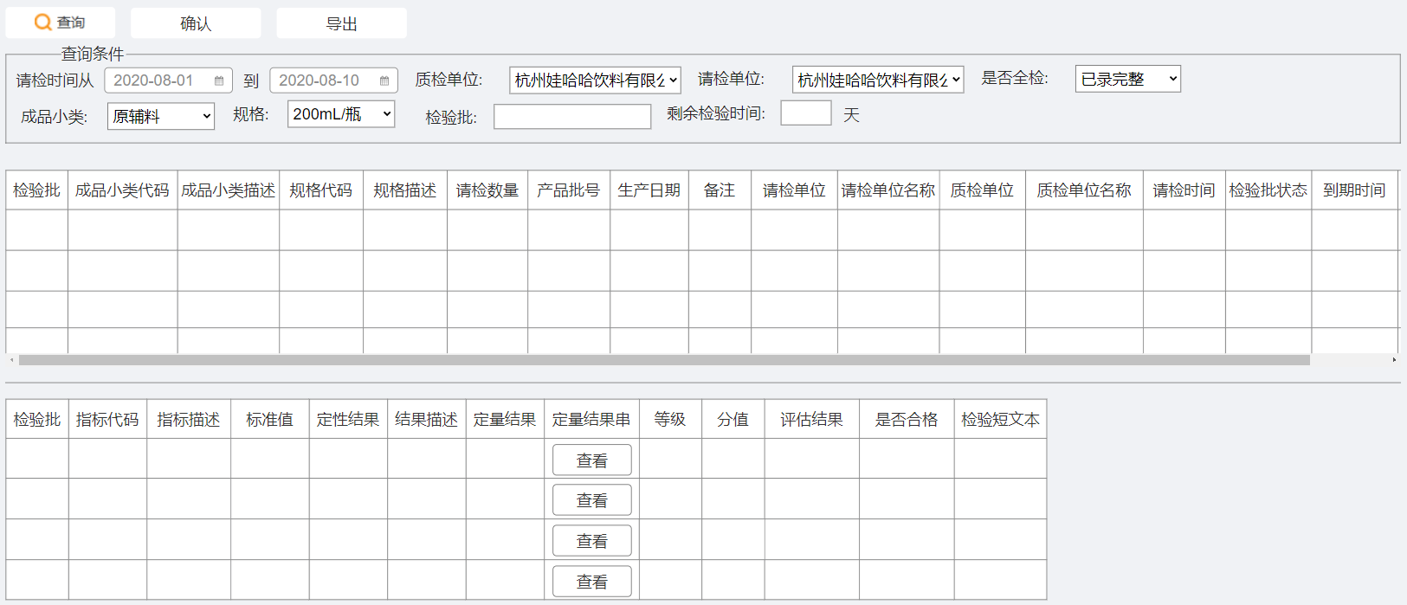

8.1基础功能

（1）查询：根据界面上的查询条件查出符合的所有检验批状态为“录入”，且未做决策的数据

（2）确认：检查细表“是否合格”是否有“不合格”数据，如果有，确认成功，且检验批状态为“确认”；如果没有，检查是否所有指标都录入结果，如果是，确认成功，且检验批状态为“确认”；如果有一个或以上指标没有录入结果，报错“还有指标未录入结果”，记录确认人、确认人姓名、确认时间

（3）导出：导出主表所有数据

8.2查询条件

（1）请检时间：必选，日历下拉，默认当月1日到当天

（2）质检单位：必选，下拉选择（质检权限用户对应的工厂）

（3）请检单位：非必选，下拉选择（质检单位对应的请检单位）

（4）检验批：非必填，用户填写或扫码枪输入，模糊查询

（5）成品小类：非必选，下拉选择，数据源物料主数据

（6）规格：非必填，下拉选择，数据源分类主数据

（7）剩余检验时间：非必填，用户填写，精确查询[剩余检验时间=检验周期-（当前时间-请检时间）]

（8）是否全检：非必填，下拉选择（已录完整/未录完整），默认已录完整

【已录完整】：所有细表行项目评估结果都有值

【未录完整】：有一个或以上的细表行项目评估结果没有值

8.3字段

8.3.1主表

（1）检验批：不可修改，根据查询条件带出

（2）小类代码：不可修改，根据查询条件带出

（3）小类名称：不可修改，根据查询条件带出

（4）规格代码：不可修改，根据查询条件带出

（5）规格描述：不可修改，根据查询条件带出

（6）请检数量：不可修改，根据查询条件带出

（7）产品批号：不可修改，根据查询条件带出

（8）生产日期：不可修改，根据查询条件带出

（9）备注：不可修改，根据查询条件带出

（10）请检单位：不可修改，根据查询条件带出

（11）请检单位名称：不可修改，根据查询条件带出

（12）质检单位：不可修改，根据查询条件带出

（13）质检单位名称：不可修改，根据查询条件带出

（14）请检时间：不可修改，根据查询条件带出

（15）检验批状态：不可修改，根据查询条件带出

（16）到期时间：不可修改，根据查询条件带出

（17）是否出口：不可修改，根据查询条件带出

8.3.2细表

（1）检验批：不可修改，根据查询条件带出

（2）指标代码：不可修改，根据查询条件带出

（3）指标描述：不可修改，根据查询条件带出

（4）标准值：不可修改，根据查询条件带出

（5）定性结果：不可修改，根据查询条件带出

（6）结果描述：不可修改，根据查询条件带出

（7）定量结果：不可修改，根据查询条件带出

（8）定量结果串：不可修改，根据查询条件带出

（9）等级：不可修改，根据查询条件带出

（10）分值：不可修改，根据查询条件带出

（11）评估结果：不可修改，根据查询条件带出

（12）是否合格：不可修改，根据查询条件带出

（13）检验短文本：不可修改，根据查询条件带出

8.3.3定量结果串表

（1）检验批：不可修改，根据细表带出

（2）指标代码：不可修改，根据细表带出

（3）指标描述：不可修改，根据细表带出

（4）序号：不可修改，根据细表带出

（5）结果：不可修改，根据细表带出

9.检验批决策

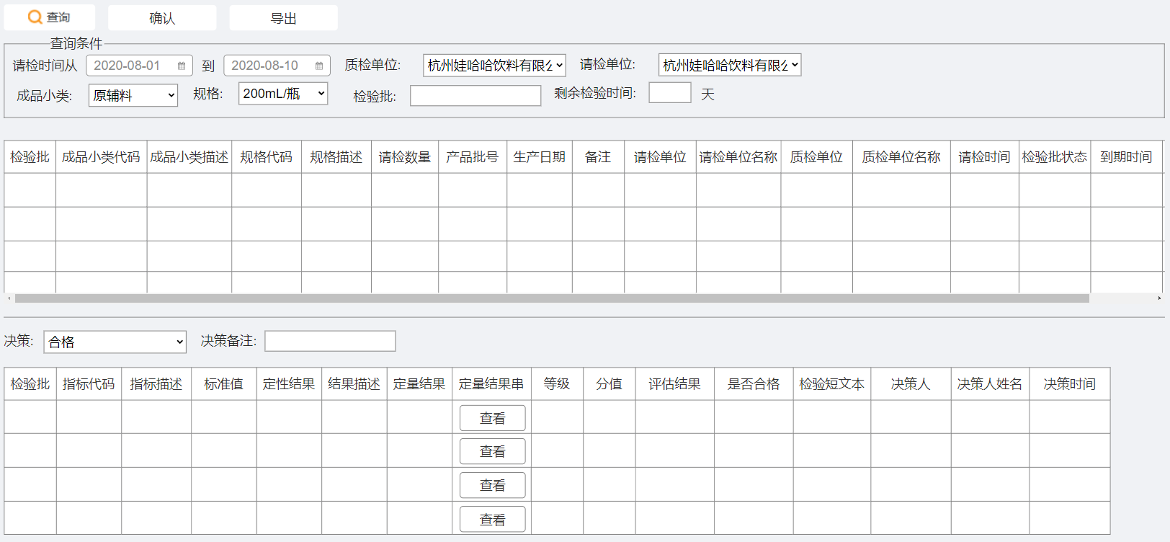

9.1基础功能

（1）查询：根据界面上的查询条件查出符合的所有未做决策的检验批

（2）确认：如果决策代码不为“A”且决策备注没有填写，报错“请填写决策备注”；如果决策代码是“A”，保存数据

（3）导出：导出主表所有数据

9.2查询条件

（1）请检时间：必选，日历下拉，默认当月1日到当天

（2）质检单位：非必选，下拉选择（质检权限用户对应的工厂）

（3）请检单位：非必选，下拉选择（质检单位对应的请检单位）

（4）检验批：非必填，用户填写或扫码枪输入，模糊查询

（5）成品小类：非必选，下拉选择，数据源物料主数据

（6）规格：非必填，下拉选择，数据源分类主数据

（7）剩余检验时间：非必填，用户填写，精确查询[剩余检验时间=检验周期-（当前时间-请检时间）]

9.3字段

9.3.1主表

（1）检验批：不可修改，根据查询条件带出

（2）小类代码：不可修改，根据查询条件带出

（3）小类名称：不可修改，根据查询条件带出

（4）规格代码：不可修改，根据查询条件带出

（5）规格描述：不可修改，根据查询条件带出

（6）请检数量：不可修改，根据查询条件带出

（7）产品批号：不可修改，根据查询条件带出

（8）生产日期：不可修改，根据查询条件带出

（9）备注：不可修改，根据查询条件带出

（10）请检单位：不可修改，根据查询条件带出

（11）请检单位名称：不可修改，根据查询条件带出

（12）质检单位：不可修改，根据查询条件带出

（13）质检单位名称：不可修改，根据查询条件带出

（14）请检时间：不可修改，根据查询条件带出

（15）检验批状态：不可修改，根据查询条件带出

（16）到期时间：不可修改，根据查询条件带出

（17）是否出口：不可修改，根据查询条件带出

9.3.2细表

（1）决策：必填，下拉选择（字典表，带出代码和描述）

（2）决策备注：非A决策必填，手工填写，字符串

（3）检验批：不可修改，根据查询条件带出

（4）指标代码：不可修改，根据查询条件带出

（5）指标描述：不可修改，根据查询条件带出

（6）标准值：不可修改，根据查询条件带出

（7）定性结果：不可修改，根据查询条件带出

（8）结果描述：不可修改，根据查询条件带出

（9）定量结果：不可修改，根据查询条件带出

（10）定量结果串：不可修改，根据查询条件带出

（11）等级：不可修改，根据查询条件带出

（12）分值：不可修改，根据查询条件带出

（13）评估结果：不可修改，根据查询条件带出

（14）是否合格：不可修改，根据查询条件带出

（15）检验短文本：不可修改，根据查询条件带出

（16）决策人：不可修改，记录保存时系统操作人工号

（17）决策人姓名：不可修改，记录保存时系统操作人姓名

（18）决策时间：不可修改，记录保存时系统操作时间

9.3.3定量结果串表

（1）检验批：不可修改，根据细表带出

（2）指标代码：不可修改，根据细表带出

（3）指标描述：不可修改，根据细表带出

（4）序号：不可修改，根据细表带出

（5）结果：不可修改，根据细表带出

10.检验批签发

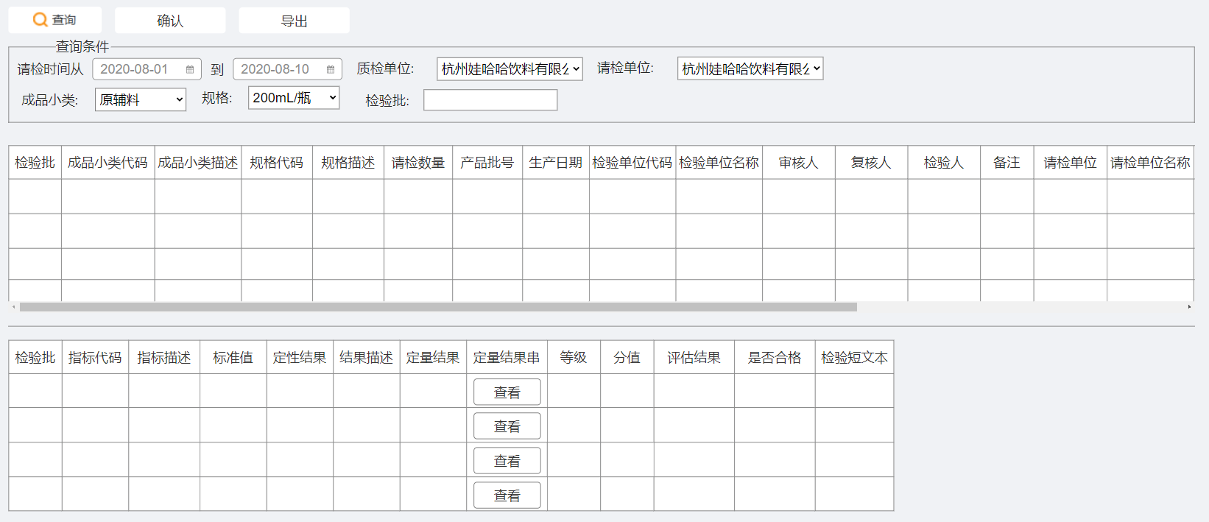

10.1基础功能

（1）检验单位代码默认=质检单位，用户可下拉选择，后面的检验单位名称、审核人、复核人和检验人根据检验单位代码带出，数据源分公司审核复检人员

（2）查询：根据界面上的查询条件查出符合的所有检验批状态为“审核”的检验批

（3）确认：检查检验单位代码、检验单位名称、审核人、复核人和检验人是否都有值，没有的话报错；有的话保存界面所有数据，检验批状态=签发

（4）导出：导出主表所有数据

10.2查询条件

（1）请检时间：必选，日历下拉，默认当月1日到当天

（2）质检单位：非必选，下拉选择（质检权限用户对应的工厂）

（3）请检单位：非必选，下拉选择（质检单位对应的请检单位）

（4）检验批：非必填，用户填写或扫码枪输入，模糊查询

（5）成品小类：非必选，下拉选择，数据源物料主数据

（6）规格：非必填，下拉选择，数据源分类主数据

10.3字段

10.3.1主表

（1）检验批：不可修改，根据查询条件带出

（2）小类代码：不可修改，根据查询条件带出

（3）小类名称：不可修改，根据查询条件带出

（4）规格代码：不可修改，根据查询条件带出

（5）规格描述：不可修改，根据查询条件带出

（6）请检数量：不可修改，根据查询条件带出

（7）产品批号：不可修改，根据查询条件带出

（8）生产日期：不可修改，根据查询条件带出

（9）检验单位代码：必填，下拉选择，数据源组织架构-工厂，默认=质检单位

（10）检验单位名称：必填，根据检验单位代码带出

（11）审核人：必填，根据检验单位代码带出，数据源分公司审核复检人员

（12）复核人：必填，根据检验单位代码带出，数据源分公司审核复检人员

（13）检验人：必填，根据检验单位代码带出，数据源分公司审核复检人员

（14）备注：不可修改，根据查询条件带出

（15）请检单位：不可修改，根据查询条件带出

（16）请检单位名称：不可修改，根据查询条件带出

（17）质检单位：不可修改，根据查询条件带出

（18）质检单位名称：不可修改，根据查询条件带出

（19）请检时间：不可修改，根据查询条件带出

（20）检验批状态：不可修改，根据查询条件带出

（21）到期时间：不可修改，根据查询条件带出

（22）是否出口：不可修改，根据查询条件带出

10.3.2细表

（1）检验批：不可修改，根据查询条件带出

（2）指标代码：不可修改，根据查询条件带出

（3）指标描述：不可修改，根据查询条件带出

（4）标准值：不可修改，根据查询条件带出

（5）定性结果：不可修改，根据查询条件带出

（6）结果描述：不可修改，根据查询条件带出

（7）定量结果：不可修改，根据查询条件带出

（8）定量结果串：不可修改，根据查询条件带出

（9）等级：不可修改，根据查询条件带出

（10）分值：不可修改，根据查询条件带出

（11）评估结果：不可修改，根据查询条件带出

（12）是否合格：不可修改，根据查询条件带出

（13）检验短文本：不可修改，根据查询条件带出

10.3.3定量结果串表

（1）检验批：不可修改，根据细表带出

（2）指标代码：不可修改，根据细表带出

（3）指标描述：不可修改，根据细表带出

（4）序号：不可修改，根据细表带出

（5）结果：不可修改，根据细表带出

11.报告单打印

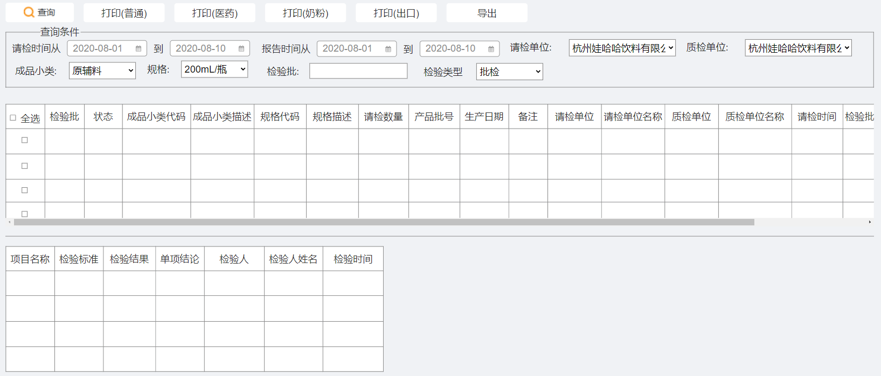

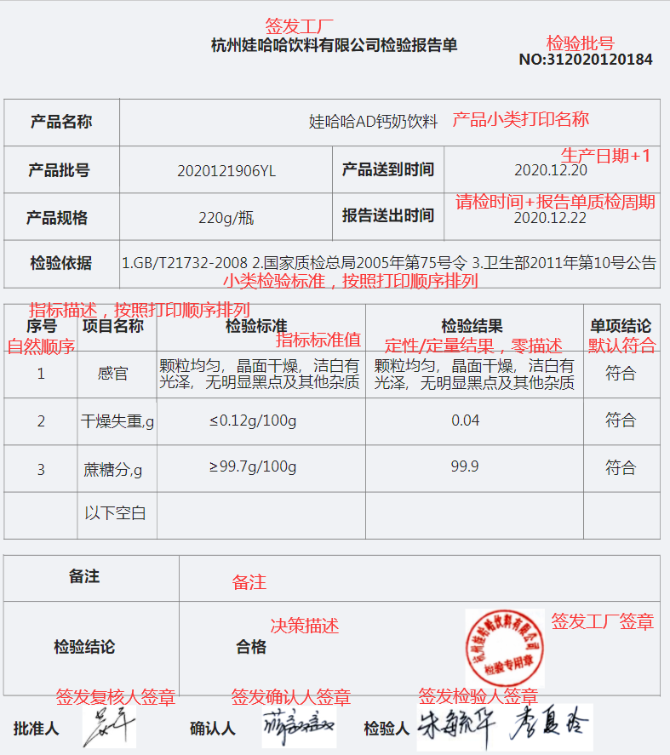

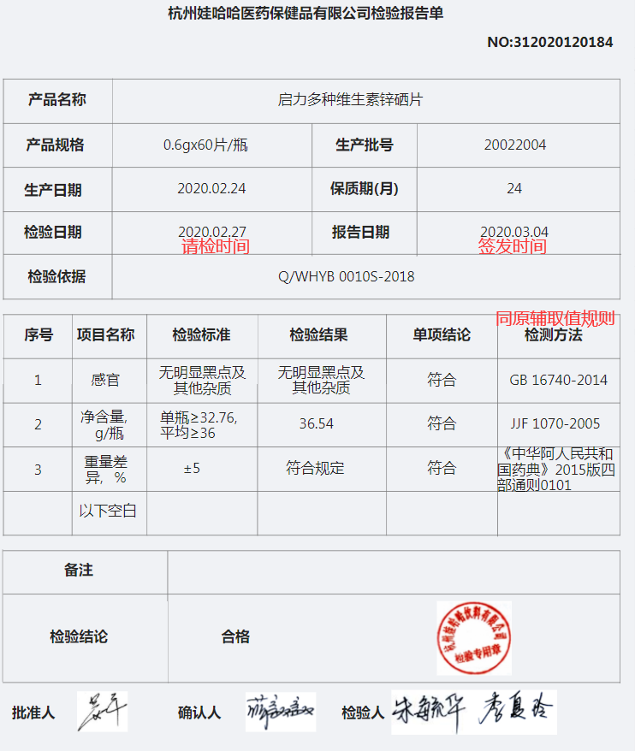

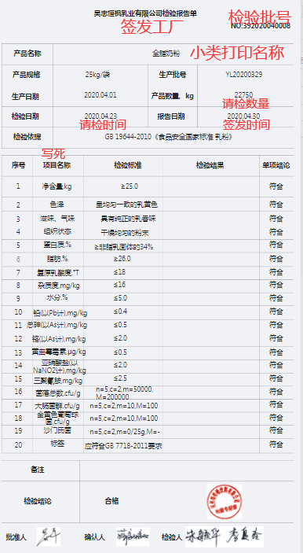

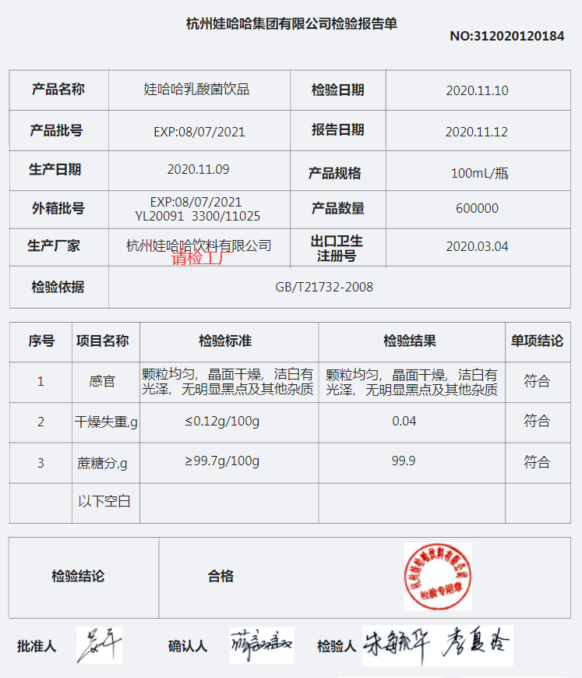

11.1基础功能

（1）细表只显示选中一行的数据，选中多行不显示

（2）细表项目排序按照检验计划中的打印顺序排序

（3）细表最后一行后显示以下空白

（4）查询：根据界面上的查询条件查出符合的所有状态为“签发”，决策为“A”的检验批

（5）打印（普通）：选中检验批打印质检报告单

（6）打印（医保）：小类分类为“医药”的，可以按照格式打印

（7）打印（奶粉）：小类分类为“奶粉”的，可以按照格式打印

（8）打印（出口）：是否出口为“是”的，可以按照格式打印

（9）导出：导出主表所有数据

11.2查询条件

（1）请检时间：必选，日历下拉，默认当月1日到当天

（2）报告时间：必选，日历下拉，默认当月1日到当天

（3）请检单位：非必选，下拉选择（用户对应的工厂）

（4）质检单位：非必选，下拉选择（用户对应的工厂）

（5）检验批：非必填，用户填写或扫码枪输入，模糊查询

（6）成品小类：非必选，下拉选择，数据源物料主数据

（7）规格：非必填，下拉选择，数据源分类主数据

（8）检验类型：非必选，下拉选择（批检/型检/其他）

11.3字段

11.3.1主表

（1）检验批：不可修改，根据查询条件带出

（2）小类代码：不可修改，根据查询条件带出

（3）小类名称：不可修改，根据查询条件带出

（4）规格代码：不可修改，根据查询条件带出

（5）规格描述：不可修改，根据查询条件带出

（6）请检数量：不可修改，根据查询条件带出

（7）产品批号：不可修改，根据查询条件带出

（8）生产日期：不可修改，根据查询条件带出

（9）备注：不可修改，根据查询条件带出

（10）请检单位：不可修改，根据查询条件带出

（11）请检单位名称：不可修改，根据查询条件带出

（12）质检单位：不可修改，根据查询条件带出

（13）质检单位名称：不可修改，根据查询条件带出

（14）请检时间：不可修改，根据查询条件带出

（15）检验批状态：不可修改，根据查询条件带出

（16）到期时间：不可修改，根据查询条件带出

（17）保质期：不可修改，根据查询条件带出

（18）是否出口：不可修改，根据查询条件带出

（19）外箱批号：不可修改，根据查询条件带出

（20）出口卫生注册号：不可修改，根据查询条件带出

11.3.2细表

（1）项目名称：不可修改，根据查询条件带出，【报告单显示描述，单位】

（2）检验标准：即标准值，不可修改，根据查询条件带出

（3）检验结果：不可修改，根据查询条件带出，指标上有0描述的，带出0描述，结果里没填值的用/表示，小数位数不足的用0补足

（4）单项结论：默认符合

（5）检验人：不可修改，根据查询条件带出

（6）检验人姓名：不可修改，根据查询条件带出

（7）检验时间：不可修改，根据查询条件带出

11.3.3各种报告单见截图

12.留样观察录入

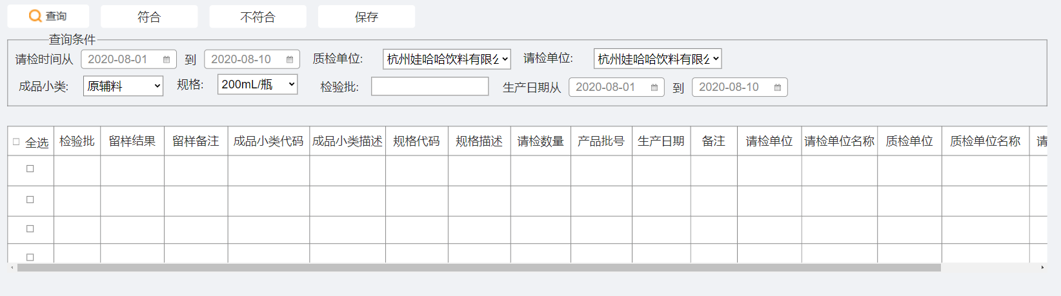

12.1基础功能

（1）查询：根据界面上的查询条件查出符合的所有检验批

（2）符合：选中行项目留样结果为符合

（3）不符合：选中行项目留样结果为不符合，检查留样备注是否填写，如果没有报错“不符合的留样备注必须填写”

（4）保存：检查选中行留样结果是否填写，如果没有报错“请填写留样结果”；如果有，保存成功自动分配序号，状态置为“初始”并清空界面数据

（5）记录留样时间、留样人工号和姓名

12.2查询条件

（1）请检时间：必选，日历下拉，默认当月1日到当天

（2）质检单位：非必选，下拉选择（质检权限用户对应的工厂）

（3）请检单位：非必选，下拉选择（质检工厂对应的请检工厂）

（4）检验批：非必填，用户填写或扫码枪输入，模糊查询

（5）成品小类：非必选，下拉选择，数据源物料主数据

（6）规格：非必填，下拉选择，数据源分类主数据

（7）生产日期：必选，日历下拉，默认当月1日到当天

12.3字段

（1）检验批：不可修改，根据查询条件带出

（2）留样结果：必填，由“符合”和“不符合”按钮决定

（3）留样备注：不符合时必填

（4）小类代码：不可修改，根据查询条件带出

（5）小类名称：不可修改，根据查询条件带出

（6）规格代码：不可修改，根据查询条件带出

（7）规格描述：不可修改，根据查询条件带出

（8）请检数量：不可修改，根据查询条件带出

（9）产品批号：不可修改，根据查询条件带出

（10）生产日期：不可修改，根据查询条件带出

（11）备注：不可修改，根据查询条件带出

（12）请检单位：不可修改，根据查询条件带出

（13）请检单位名称：不可修改，根据查询条件带出

（14）质检单位：不可修改，根据查询条件带出

（15）质检单位名称：不可修改，根据查询条件带出

（16）请检时间：不可修改，根据查询条件带出

（17）检验批状态：不可修改，根据查询条件带出

（18）到期时间：不可修改，根据查询条件带出

（19）是否出口：不可修改，根据查询条件带出

13.留样观察确认

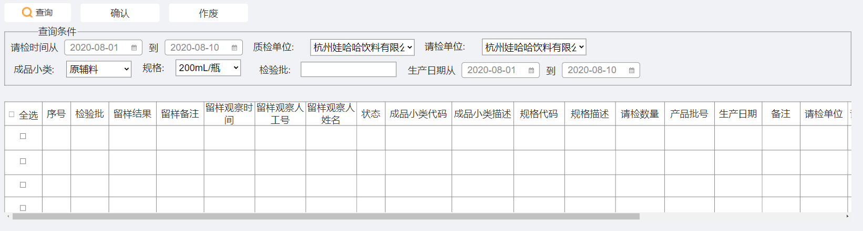

13.1基础功能

（1）查询：根据界面上的查询条件查出符合的所有状态为“初始”的检验批

（2）确认：选中行状态改为“确认”

（3）作废：选中行状态改为“作废”

（4）导出：导出界面上所有数据

13.2查询条件

（1）请检时间：必选，日历下拉，默认当月1日到当天

（2）质检单位：非必选，下拉选择（质检权限用户对应的工厂）

（3）请检单位：非必选，下拉选择（质检工厂对应的请检工厂）

（4）检验批：非必填，用户填写或扫码枪输入，模糊查询

（5）成品小类：非必选，下拉选择，数据源物料主数据

（6）规格：非必填，下拉选择，数据源分类主数据

（7）生产日期：必选，日历下拉，默认当月1日到当天

13.3字段

（1）序号：不可修改，根据查询条件带出

（2）检验批：不可修改，根据查询条件带出

（3）留样结果：不可修改，根据查询条件带出

（4）留样备注：不可修改，根据查询条件带出

（5）留样观察时间：不可修改，根据查询条件带出

（6）留样观察人工号：不可修改，根据查询条件带出

（7）留样观察人姓名：不可修改，根据查询条件带出

（8）小类代码：不可修改，根据查询条件带出

（9）小类名称：不可修改，根据查询条件带出

（10）规格代码：不可修改，根据查询条件带出

（11）规格描述：不可修改，根据查询条件带出

（12）请检数量：不可修改，根据查询条件带出

（13）产品批号：不可修改，根据查询条件带出

（14）生产日期：不可修改，根据查询条件带出

（15）备注：不可修改，根据查询条件带出

（16）请检单位：不可修改，根据查询条件带出

（17）请检单位名称：不可修改，根据查询条件带出

（18）质检单位：不可修改，根据查询条件带出

（19）质检单位名称：不可修改，根据查询条件带出

（20）请检时间：不可修改，根据查询条件带出

（21）检验批状态：不可修改，根据查询条件带出

（22）到期时间：不可修改，根据查询条件带出

（23）是否出口：不可修改，根据查询条件带出

14.留样检测录入

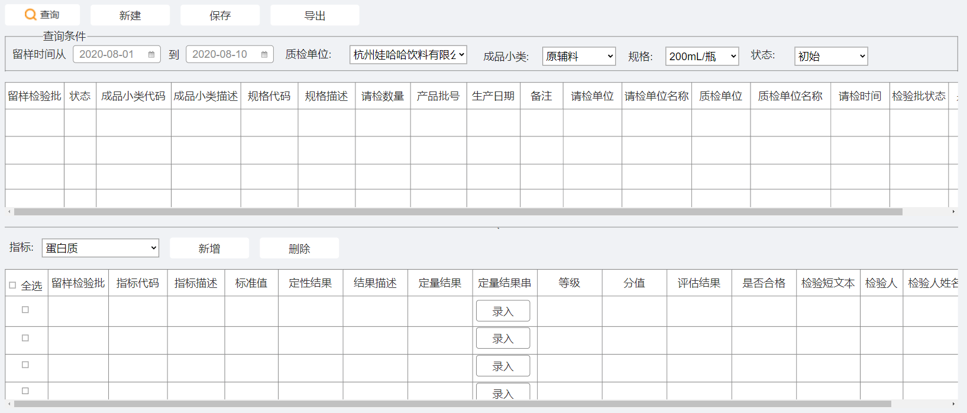

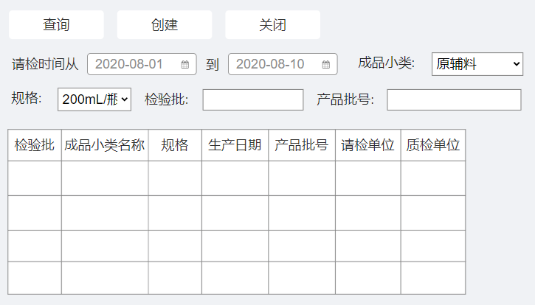

14.1基础功能

14.1.1主界面

（1）查询：根据界面上的查询条件查出符合的所有留样检验批

（2）新建：弹出新建留样检验批的对话框

（3）保存：保存界面上所有数据，生成留样检验批号（原检验批后加两位数，从0开始依次增加）状态为“初始”，记录新建时间、新建人工号和姓名

（4）导出：导出主表所有数据

（5）细表指标手动新增，新增指标数据源为检验计划小类和规格下所有指标（同型检检验结果录入）

14.1.2新建对话框

（1）查询：根据界面上的查询条件查出符合的所有状态除了“作废”检验批

（2）创建：形成新的检验批，显示在主表上

（3）关闭：关闭当前界面

14.2查询条件

14.2.1主界面

（1）留样时间：必选，日历下拉，默认当月1日到当天

（2）质检单位：非必选，下拉选择（质检权限用户对应的工厂）

（3）成品小类：非必选，下拉选择，数据源物料主数据

（4）规格：非必填，下拉选择，数据源分类主数据

（5）状态：非必填，下拉选择（初始/确认/作废）

14.2.2新建对话框

（1）请检时间：必选，日历下拉，默认当月1日到当天

（2）成品小类：必选，下拉选择，数据源物料主数据

（3）规格：必选，下拉选择，数据源分类主数据

（4）检验批：非必填，模糊查询

（5）产品批号：非必填，模糊查询

14.3字段

14.3.1主表

（1）留样检验批：新建时原检验批后加两位数，从0开始依次增加

（2）状态：不可修改，新建时为“初始”

（3）小类代码：不可修改，根据查询条件带出

（4）小类名称：不可修改，根据查询条件带出

（5）规格代码：不可修改，根据查询条件带出

（6）规格描述：不可修改，根据查询条件带出

（7）请检数量：不可修改，根据查询条件带出

（8）产品批号：不可修改，根据查询条件带出

（9）生产日期：不可修改，根据查询条件带出

（10）备注：不可修改，根据查询条件带出

（11）请检单位：不可修改，根据查询条件带出

（12）请检单位名称：不可修改，根据查询条件带出

（13）质检单位：不可修改，根据查询条件带出

（14）质检单位名称：不可修改，根据查询条件带出

（15）请检时间：不可修改，根据查询条件带出

（16）检验批状态：不可修改，根据查询条件带出

（17）到期时间：不可修改，根据查询条件带出

（18）是否出口：不可修改，根据查询条件带出

14.3.2细表

（1）检验批：不可修改，根据查询条件带出

（2）指标代码：不可修改，根据查询条件带出

（3）指标描述：不可修改，根据查询条件带出

（4）标准值：不可修改，根据查询条件带出

（5）定性结果：定性指标必填，下拉选择（定性指标主数据）

（6）结果描述：不可修改，根据定性结果带出

（7）定量结果：定量指标必填，用户填写，浮点型，检查小数位数是否符合定量指标主数据中的小数维护，如果不符合，红色提醒

（8）定量结果串：定量指标且输入个数>1时必填，用户填写，浮点型，检查小数位数是否符合定量指标主数据中的小数维护，如果不符合，红色提醒

（9）等级：不可修改，根据指标结果带出

（10）分值：不可修改，根据指标结果带出

（11）评估结果：不可修改，根据指标结果带出

（12）是否合格：评估结果是“A”、“B”、“C”，是否合格为“合格”；评估结果是“D”，是否合格为“不合格”

（13）检验短文本：评估结果为“C”或“D”时必填，用户填写，字符串

（14）检验人：不可修改，记录保存或复制检验结果的人的工号

（15）检验人姓名：不可修改，记录保存或复制检验结果的人的姓名

（16）检验时间：不可修改，记录保存或复制检验结果的人的时间

14.3.3定量结果串表

（1）检验批：不可修改，根据细表带出

（2）指标代码：不可修改，根据细表带出

（3）指标描述：不可修改，根据细表带出

（4）序号：不可修改，定量指标上维护输入数量多少，序号就从1开始到多少

（5）结果：必填，用户填写，浮点型，检查小数位数是否符合定量指标主数据中的小数维护，如果不符合，红色提醒

14.3.4新建对话框

（1）检验批：不可修改，根据细表带出

（2）小类名称：不可修改，根据细表带出

（3）规格描述：不可修改，根据细表带出

（4）生产日期：不可修改，根据细表带出

（5）产品批号：不可修改，根据细表带出

（6）请检单位名称：不可修改，根据细表带出

（7）质检单位名称：不可修改，根据细表带出

15.留样检测确认

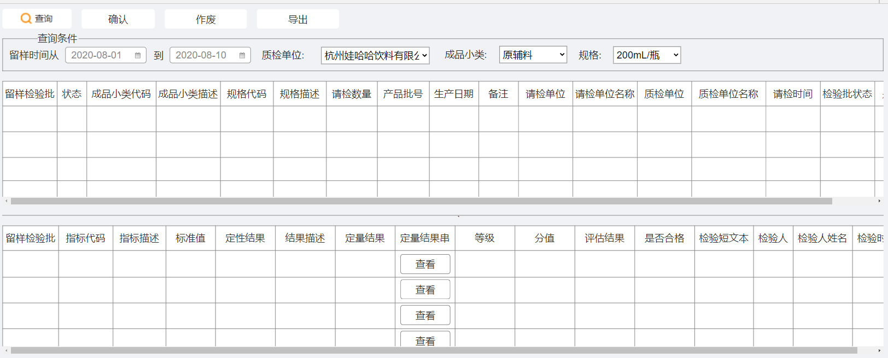

15.1基础功能

（1）查询：根据界面上的查询条件查出符合的所有状态为“初始”的留样检验批

（2）确认：选中行状态改为“确认”，并记录确认时间、确认人工号和姓名

（3）作废：选中行状态改为“作废”

（4）导出：导出主表所有数据

15.2查询条件

（1）留样时间：必选，日历下拉，默认当月1日到当天

（2）质检单位：非必选，下拉选择（质检权限用户对应的工厂）

（3）成品小类：非必选，下拉选择，数据源物料主数据

（4）规格：非必填，下拉选择，数据源分类主数据

15.3字段

15.3.1主表

（1）留样检验批：不可修改，根据查询条件带出

（2）状态：不可修改，根据查询条件带出

（3）小类代码：不可修改，根据查询条件带出

（4）小类名称：不可修改，根据查询条件带出

（5）规格代码：不可修改，根据查询条件带出

（6）规格描述：不可修改，根据查询条件带出

（7）请检数量：不可修改，根据查询条件带出

（8）产品批号：不可修改，根据查询条件带出

（9）生产日期：不可修改，根据查询条件带出

（10）备注：不可修改，根据查询条件带出

（11）请检单位：不可修改，根据查询条件带出

（12）请检单位名称：不可修改，根据查询条件带出

（13）质检单位：不可修改，根据查询条件带出

（14）质检单位名称：不可修改，根据查询条件带出

（15）请检时间：不可修改，根据查询条件带出

（16）检验批状态：不可修改，根据查询条件带出

（17）到期时间：不可修改，根据查询条件带出

（18）是否出口：不可修改，根据查询条件带出

15.3.2细表

（1）检验批：不可修改，根据查询条件带出

（2）指标代码：不可修改，根据查询条件带出

（3）指标描述：不可修改，根据查询条件带出

（4）标准值：不可修改，根据查询条件带出

（5）定性结果：不可修改，根据查询条件带出

（6）结果描述：不可修改，根据定性结果带出

（7）定量结果：不可修改，根据查询条件带出

（8）定量结果串：不可修改，根据查询条件带出

（9）等级：不可修改，根据指标结果带出

（10）分值：不可修改，根据指标结果带出

（11）评估结果：不可修改，根据指标结果带出

（12）是否合格：不可修改，根据查询条件带出

（13）检验短文本：不可修改，根据查询条件带出

（14）检验人：不可修改，根据查询条件带出

（15）检验人姓名：不可修改，根据查询条件带出

（16）检验时间：不可修改，根据查询条件带出

15.3.3定量结果串表

（1）检验批：不可修改，根据细表带出

（2）指标代码：不可修改，根据细表带出

（3）指标描述：不可修改，根据细表带出

（4）序号：不可修改，根据查询条件带出

（5）结果：不可修改，根据查询条件带出

16.质监部修改检验批

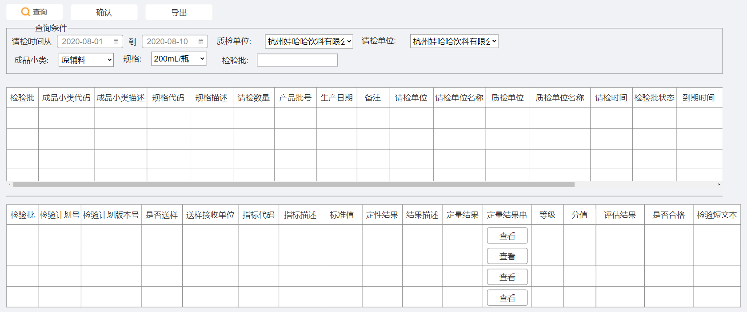

16.1基础功能

（1）主表除检验批、成品小类、规格、检验批状态；细表除检验批、检验计划号外都可以修改

（2）查询：根据界面上的查询条件查出符合的所有数据

（3）确认：保存界面所有数据，主表记录质监部修改人工号和姓名，修改时间，细表有修改的行项目记录记录质监部修改人工号和姓名，修改时间

（4）导出：导出主表所有数据

（5）修改请检数量时，检查成品入库状态

16.2查询条件

（1）请检时间：必选，日历下拉，默认当月1日到当天

（2）质检单位：非必选，下拉选择（质检权限用户对应的工厂）

（3）请检单位：非必选，下拉选择（质检工厂对应的请检工厂）

（4）检验批：非必填，用户填写或扫码枪输入，模糊查询

（5）成品小类：非必选，下拉选择，数据源物料主数据

（6）规格：非必填，下拉选择，数据源分类主数据

16.3字段

16.3.1主表

（1）检验批：不可修改，根据查询条件带出

（2）小类代码：不可修改，根据查询条件带出

（3）小类名称：不可修改，根据查询条件带出

（4）规格代码：不可修改，根据查询条件带出

（5）规格描述：不可修改，根据查询条件带出

（6）请检数量：不可修改，根据查询条件带出

（7）产品批号：不可修改，根据查询条件带出

（8）生产日期：不可修改，根据查询条件带出

（9）备注：不可修改，根据查询条件带出

（10）请检单位：不可修改，根据查询条件带出

（11）请检单位名称：不可修改，根据查询条件带出

（12）质检单位：不可修改，根据查询条件带出

（13）质检单位名称：不可修改，根据查询条件带出

（14）请检时间：不可修改，根据查询条件带出

（15）检验批状态：不可修改，根据查询条件带出

（16）到期时间：不可修改，根据查询条件带出

（17）保质期：不可修改，根据查询条件带出

（18）是否出口：不可修改，根据查询条件带出

（19）外箱批号：不可修改，根据查询条件带出

（20）出口卫生注册号：不可修改，根据查询条件带出

16.3.2细表

（1）检验批：不可修改，根据查询条件带出

（2）检验计划号：

（2）指标代码：不可修改，根据查询条件带出

（3）指标描述：不可修改，根据查询条件带出

（4）标准值：不可修改，根据查询条件带出

（5）定性结果：不可修改，根据查询条件带出

（6）结果描述：不可修改，根据定性结果带出

（7）定量结果：不可修改，根据查询条件带出

（8）定量结果串：不可修改，根据查询条件带出

（9）等级：不可修改，根据指标结果带出

（10）分值：不可修改，根据指标结果带出

（11）评估结果：不可修改，根据指标结果带出

（12）是否合格：不可修改，根据查询条件带出

（13）检验短文本：不可修改，根据查询条件带出

17.手工创建检验批

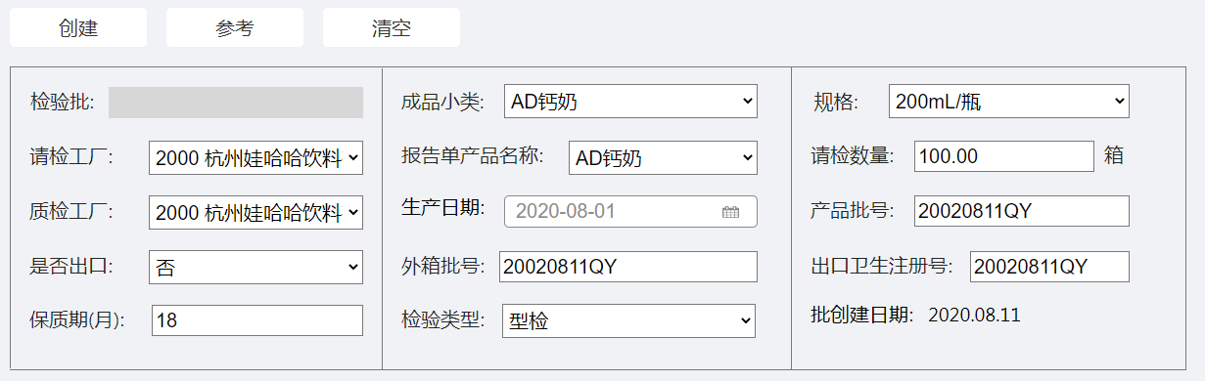

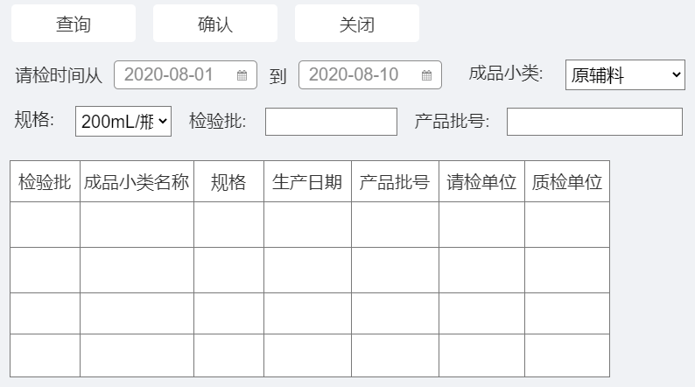

17.1基础功能

17.1.1主界面

（1）创建：除外箱批号（进口必填）、出口卫生注册号（进口必填）和保质期外，所有字段必填，如果不满足，报错“XX不能为空”；如果满足生成新的检验批，状态为“分配”，返回检验批号，记录请检时间、请检人工号和姓名，并清空界面所有数据

（2）参考：弹出参考检验批对话框

（3）清空：清空界面所有数据

（4）请检数量后带“箱”

（5）通过参考来的检验类型均为“型检”

17.1.2参考检验批

（1）查询：根据界面上的查询条件查出符合的所有状态除了“作废”检验批

（2）确认：将选中检验批的数据显示在主界面上

（3）关闭：关闭当前界面

17.2查询条件

参考检验批界面

（1）请检时间：必选，日历下拉，默认当月1日到当天

（2）成品小类：必选，下拉选择，数据源物料主数据

（3）规格：必选，下拉选择，数据源分类主数据

（4）检验批：非必填，模糊查询

（5）产品批号：非必填，模糊查询

17.3字段

17.3.1主界面

（1）检验批：不允许修改，系统给值

（2）成品小类：必选，下拉选择，数据来源物料主数据

（3）规格：必选，下拉选择，数据来源分类主数据

（4）请检工厂：必选，下拉选择（用户对应的请检工厂）

（5）报告单产品名称：必选，下拉选择，数据来源成品报告单小类打印名称维护

（6）请检数量：必填，大于0整数

（7）质检工厂：必选，下拉选择（用户对应的质检工厂）

（8）生产日期：必选，日历下拉

（9）产品批号：必填，手工填写，100字符串

（10）是否出口：必填，下拉选择（是/否），默认否

（11）外箱批号：出口时必填，手工填写，100字符串

（12）出口卫生注册号：出口时必填，手工填写，100字符串

（13）保质期（月）：非必填，手工填写，整数

（14）检验类型：必选，下拉选择（型检/其他），无默认值

（15）请检时间：系统当前时间